
03. 08. 2014. 23:25h 13:03h | Zorica Lazarević

Spavanje u pećinama, sklekovi i "kalašnjikovi": Sekta na Kučajskim planinama sprema decu za rat
Devojčice i dečaci pucaju iz replika „kalašnjikova“, rade sklekove i spavaju u pećini. To su neki od jezivih prizora na fotografijama sa Svetolazarevog pravoslavnog omladinskog kampa (SPOK). Kamp je julu u bespuću Kučajskih planina organizovala „Srpska istinski pravoslavna crkva“ (SIPC).
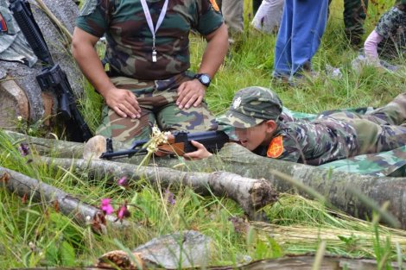
Deca u Svetolazarevom pravoslavnom omladinskom kampu

VIDEO Snimak obuke dece u kampu na Kučajskim planinama možete videti na kraju ovog teksta.
Ovekovečeno je kako su mališani uzrasta od sedam do 17 godina, pod okriljem ove sekte, deset dana živeli u vojničkim uslovima u prirodi, pešačili po deset kilometara i spavali u pećini. Ono što je zapanjujuće jeste činjenica da su nosili maskirne uniforme i učili da pucaju iz takozvanih airsoft pušaka.
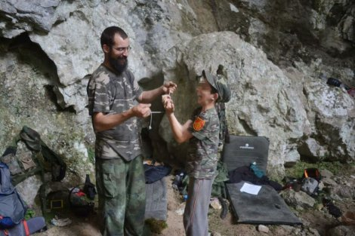
Čudno je da lokalne vlasti nisu reagovale na militaristički kamp, smatra verski analitičar Živica Tucić
- Ova priča je poražavajuća. Jedna verska grupa, ma koja ona bila, ne sme na ovaj način da zloupotrebljava decu. Ovo je ništa drugo do zloupotreba maloletnika i njihovih verskih osećanja. To je kršenje i zakona i morala, i to je nedopustivo. Ne smeju se na takav način koristiti i stvarati versko-militantne organizacije. Čudno je da lokalne vlasti nisu odreagovale na militaristički kamp - kaže Živica Tucić, verski analitičar.
Tucić smatra da bi se u bilo kojoj evropskoj zemlji ovo smatralo verskim ekstremizmom.
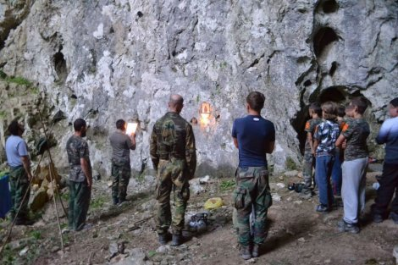
Molitva je sastavni deo aktivnosti u kampu
- Dete treba učiti samoodbrani, ali ne tako što će mu se dati puška, pa makar ona ne bila prava - kaže Tucić, napominjući da Ministarstvo unutrašnjih poslova i organizacije za zaštitu prava deteta po dužnosti moraju da provere detalje kampa.
Na sajtu SIPC-a istaknuto je da se kamp sprovodi na Kučajskim planinama poslednje dve godine, kao i da je „veoma poželjno da se u SPOK-u sledećih godina nađe veći broj tinejdžera“ jer je ovakav vid edukacije potrebniji tinejdžerima.
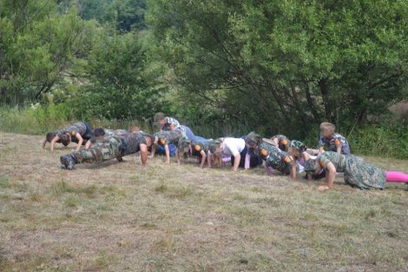
Pripreme kao za odlazak u rat
SIPC je naziv za nekanonsku i nepriznatu pravoslavnu crkvu koja od 1995. deluje u Srbiji. Oni su pravoslavni fundamentalisti kojima je glavna ideologija antiekumenizam protiv katolika, ali i prekid svih kontakata s drugim hrišćanima. Smatraju i da je pravoslavna crkva pala u jeres. Prvi čovek SPIC-a je Nemanja Stanković, poznatiji kao episkop Akakije.
- Izviđači pucaju iz vazdušnih pušaka. Ako se gleda zlim očima, onda to neko može da protumači negativno. Ovo nije samo verski kamp već i patriotsko-crkveni i mi učimo omladinu na odbranu otadžbine i naroda sada kada je vojska ukinuta. Obaveza je odbrana svoje države i naroda. Ovo je letnji kamp koji traje samo deset dana, a ne tokom cele godine. Roditelji sami šalju decu - kaže za „Blic“ episkop SPIC-a Akakije.

Porfirije: Skandalozno militaritzovanje najmađih

Mitropolit zagrebačko-ljubljanski Porfirije je naglasio je da ovim kampom treba da se pozabave država i policija.
"Skandalozan je način na koji militarizuju najmlađe, kako ih zloupotrebljavaju i dovode u zabludu. To nema veze sa pravoslavljem, Hristom i jevanđeljem, pa pozivam organe reda da ispitaju uslove u kojima deluje ova samozvana grupa ljudi koja se lažno predstavlja", rekao je vladika Porfirije.

Srpska istinska pravoslavna crkva je otcepljena frakcija SPC, a njenog vođu vladiku Akakija je patrijarh Irinej proterao iz SPC, navodi list.

Cena kampa od 30 do 50 evra
- Omladini je potrebna pomoć u otporu protiv militantnog sekularizma i liberalizma, denacionalizacije svesti i dehristijanizacije duše. Obnova i opstanak Srpskog naroda zavisi od rada s našom omladinom - piše na sajtu SIPC-a. Cena koju roditelji i deca za odlazak u ovaj kamp treba da plate iznosi od 30 do 50 evra, ali i oni koji nemaju novca mogu da dođu u kamp besplatno.

Akakije
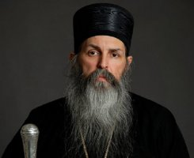Nemanja Stanković rođen je u Novom Sadu i u mladosti je bio član grupe skinheds. Iskušavao se u manastiru Kovilj, a potom ga je put odveo u Rusiju, pa zatim na Svetu goru, gde se u Kareji zamonašio. Zatim je postao iskušenik u manastiru zilota, Esfigmenu. Odatle se vraća u Srbiju. Episkop bački Irinej isključio ga je iz SPC.

VIDEO > Ekstremisti uče decu da pucaju:

2014 © - blic.rs

